

CENTRO UNIVERSITÁRIO DA GRANDE DOURADOS

**Curso: TECNOLÓGICO EM ANÁLISE E DESENVOLVIMENTO DE SISTEMAS**

**Disciplina: Desenvolvimento Voltado à Web I - 3º Semestre**

**Professora: Eliza Claudia Hahn**

**Acadêmico(a): HIGOR CAVALCANTI SILVA_______________ RGM: 343.5101______**

**Pólo: 2______________________________________________**

**ENVIO DE PORTÓLIOS:** Desenvolva toda as atividades das aulas 01 a 08 e ao final poste um único arquivo no PORTFÓLIO (PORTFOLIO – AULA 1).

Devem ser enviados todos os arquivos que fazem parte de sua atividade (.doc, .html, imagens, .css, .js). Todos devem ser enviados em um único arquivo compactado (.zip/.rar). Se enviados em arquivos avulsos não serão aceitas e nem corrigidas. Nos exercícios práticos, deve enviar as páginas web (.html), não será aceito caso seja apenas enviado e/ou colado o script no arquivo .doc.

**ATENÇÃO COM AS URLs:** no decorrer da disciplina, irá aprender sobre os conceitos de URL

absoluta e URL relativa, entenda-as e aplique-as corretamente em seu web site. Como sugestão,

antes de enviar sua atividade, copie e cole a pasta com sua atividade para outro diretório,

e teste todas as URLs, tanto dos links, quanto das imagens.

**TENHA UM EXCELENTE APRENDIZADO!! E mãos à obra!!**

# AULA 01 – FUNDAMENTOS WEB

1. Neste primeiro momento, gostaria de levá-lo a refletir: Quando e como ocorreu seu primeiro contato com a internet? Quais os recursos e utilidades eram disponíveis na época? Qual era o navegador utilizado? Quais eram as características do layout e do conteúdo? De lá pra cá, muita coisa mudou? Descreva sua experiência.

Meu primeiro contato com a internet ocorreu quando eu tinha apenas 4 anos de idade, em 2006. Nessa época a internet era discada em minha casa, por isso fazer uma simples pesquisa no google ou um download era muito demorado, e os recursos eram muito limitados. Meu computador tinha somente o Internet Explorer com aquela interface bem quadrada de antigamente. Por eu ser muito pequeno eu achava o máximo pois era uma coisa nova, mas em vista de como são feitos os sites hoje em dia, o conteúdo e o layout daquela época deixaram a desejar, pois era muito estático e não tinha muitas cores e coisas para chamar a atenção do usuário. Muita coisa mudou, principalmente na usabilidade dos sites, pois quase tudo hoje se tornou dinâmico, ficando muito fácil de usar e sem precisar fazer muito esforço pra pesquisar algo, baixar ou até mesmo criar páginas web.

1. Descreva com suas palavras e entendimento o que é URL. Diferencie e exemplifique URL absoluta e URL relativa.

URL se refere ao endereço de algum website que faz parte da rede mundial de computadores. É como se fosse um identificador diferencia um determinado website dos outros, sem o risco de ter vários websites usando a mesma URL. Além disso, a URL possui alguns parâmetros para ajudar na pesquisa dos recursos que o site oferece.

URL absoluta é se refere ao início do link de uma página, que contém o protocolo de acesso e o domínio da página que procuramos. É algo como que padrão, não variando durante o uso do website. Como exemplo temos **http://meusite.com**

Já a URL relativa é a parte final da URL, que pode conter o nome da pasta (caminho) dos arquivos HTML e até mesmo o nome do próprio arquivo que é solicitado. Ela pode variar de acordo com a página que o usuário precisa. Como exemplo temos **/pasta/index.html**

1. Antes da leitura da Aula 01, você sabia diferenciar os termos: home-page, página web e web site? Justifique sua resposta e ainda comente sobre cada um deles de forma a diferenciá-los.

Sim. Fiz alguns cursos de desenvolvimento web e também assisti algumas aulas sobre como funciona a internet por baixo dos panos e visualmente.

Home-Page é a página inicial ou página de abertura de qualquer site, o primeiro lugar para onde o usuário vai após acessar um determinado site. Ela dá uma visão geral do site em si, mostrando seu conteúdo e possui links que direcionam o usuário para alguma página específica.

Página Web é composta por arquivos como HTML, CSS e JavaScript, mas apenas com HTML já é considerada uma Página Web. Ela pode mostrar informações tanto estáticas quanto dinâmicas para os usuários, e também possibilita o usuário de interagir com ela, preenchendo um formulário ou fazer alguma operação de cálculo, por exemplo. A página web fica dentro de algum servidor para que qualquer pessoa a acesse por meio de um navegador.

Web site é um conjunto de várias páginas web, relacionadas, que dão vida ao site dentro de algum domínio. Um Web site pode ser considerado um sistema web que funciona de acordo com os padrões estabelecidos pelo usuário ou o próprio programador.

1. Dentro do contexto web, pesquise, defina e descreva com suas palavras e entendimento sobre os termos: Front end e Back end.

Front end é parte onde o usuário pode interagir, ou seja, é a parte visual de um site. O front end é composto por campos de texto, botões, textos e até mesmo alguns comandos para validar um dado digitado.

Back end se encontra por trás de uma aplicação, a parte onde o usuário não vê e não possui um acesso direto. O back end é responsável por buscar e processar informações, de alguma API ou banco de dados. Elas são enviadas do back end ao front end para que o usuário consiga ver o que foi solicitado.

# AULA 02 – CLIENTE/SERVIDOR

1. Explique como ocorre o processo de relacionamento cliente/servidor web.

Primeiramente, um usuário vai digitar no navegador (cliente) o que ele está procurando. Quando ele confirmar sua pesquisa, uma requisição será enviada ao servidor geral, digamos assim. Esse servidor terá o papel de verificar se o que foi solicitado realmente existe nele. Se estiver tudo certo, esse servidor irá processar os dados solicitados para retorná-los ao cliente. Assim que os dados chegarem ao cliente, eles são exibidos na tela do navegador.

1. A comunicação cliente/servidor se dá basicamente através de três tipos de mensagens: mensagens de solicitação, mensagens de resposta e mensagens de erros. Esta afirmação é verdadeira ou falsa? Justifique sua resposta.

Falsa. As mensagens de erros não fazem parte da comunicação cliente/servidor.

# AULA 03 – FUNDAMENTOS EM HTML

A partir de agora você dará início a construção de um web site. Em **Material de Aula – Arquivo à *Template*,** está disponível um *template* para guia-lo, faça o *download* do mesmo.

**Obs:** Você poderá utilizar o *template* disponibilizado e desenvolver sua atividade a partir do mesmo. Ou então, você pode criar o seu próprio, desde que atenda todos os aos requisitos solicitados.

1. De forma a praticar os conhecimentos adquiridos na Aula 03, desenvolva uma página HTML utilizando o MÁXIMO de recursos da linguagem HTML 5. Esta página deve ser nomeada *aulas1_2.html*. O conteúdo desta página deverá conter as questões (enunciados + respostas) das Aulas 1 e 2.
2. Crie uma página *sobre.html* e nela insira seus dados de identificação: nome completo e RGM.

# AULA 04 – LINKS, IMAGENS E TABELAS

1. Desenvolva uma página denominada *index.html,* esta será a *home page* da nossa disciplina. Faça-a conforme a index do *template (ilustrada abaixo)*, contendo o menu que dará acesso a todas as aulas.



1. Crie uma página HTML, e salve-a com o nome ***aula4.html***. Nela insira pelo menos duas imagens a sua escolha. Todas as imagens devem apresentar legenda e o atributo title com uma breve descrição da imagem.
2. Altere a index.html, criando os seguintes links de acesso:
3. 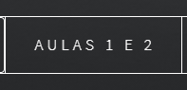 - deve criar um link de acesso a página criada na questão 1 da Aula 03 – *aulas1_2.html.*
4. 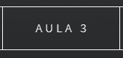 - deve criar um link de acesso a página *index.html* (ou seja, ela mesma).
5. 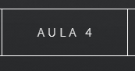 - deve criar um link de acesso a página *aula4.html*.
6.  - deve criar um link de acesso a página *sobre.html*.

# AULA 05 – FORMULÁRIOS

1. Crie uma página HTML, e salve-a com o nome ***formulario.html***. Nela crie um formulário do tipo Cadastro de clientes. O formulário obrigatoriamente deve ter campos de identificação do cliente conforme segue:

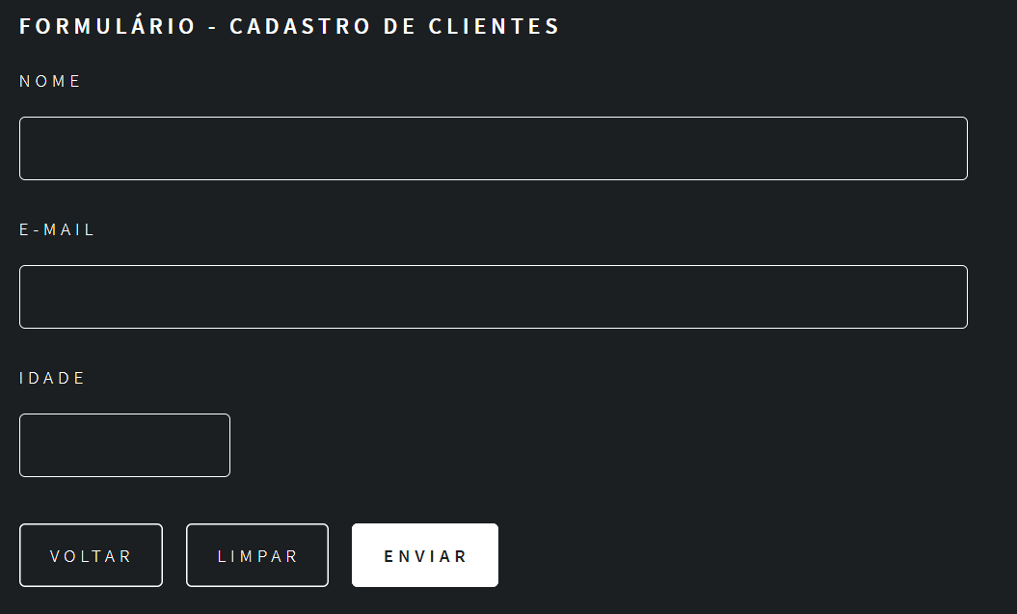

* O botão Limpar – permite limpar os dados inseridos (Deve estar em funcionamento)
* Voltar – permite retornar à página anterior (Devem apenas inserir o botão simbolicamente, não precisa estar em funcionamento, pois este recurso será visto na Aula 08)
* Enviar - permite submeter o formulário à outra página. O formulário deverá ser submetido a página ***envia.html (****esta página também deve ser criada****)***, a qual deverá conter apenas a mensagem: **Cadastro realizado com sucesso!!**
* Valide o form com os atributos do HTML 5, para que todos os campos sejam preenchidos.
* O campo e-mail também deve ser validado para que seja informado um e-mail válido.
* O campo idade não deve permitir que caracteres não numéricos sejam inseridos.

1. Modifique a ***index.html***, criando o link de acesso à página ***formulario.html***, no menu da 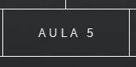 .

**AULA 06 – ÁUDIO E VÍDEO**

1. Crie uma página HTML, e salve-a com o nome ***audio_video.html***. Nela insira um áudio (pode ser a sua música favorita, ou qualquer outro áudio).

1. Modifique a ***index.html***, criando o link de acesso à página ***audio_video.html***, no menu da 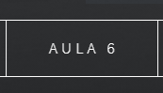 .

# AULA 07 – FUNDAMENTOS EM CSS

As propriedades CSS para o desenvolvimento da questão 3 podem ser consultadas no link: <http://maujor.com>

1. Leia atentamente o guia de estudos e realize testes simulando as situações abaixo, e marque apenas as alternativas verdadeiras e justifique-as.
2. Uma mesma folha de estilos pode ser usada por várias páginas. – As vezes precisamos usar o mesmo estilo de componentes e tags em várias páginas para manter o padrão de nosso site, e a Web nos permite usar o mesmo CSS em vários documentos diferentes por simplesmente indicarmos o link do nosso arquivo de estilos.
3. Uma mesma página pode usar várias folhas de estilo. – Como exemplo podemos usar um framework como CSS do Bootstrap para estilizar nossa página, e além dele um arquivo CSS pessoal para alguns pequenos ajustes na nossa página.
4. Se um browser não suportar uma folha de estilos requerida pela página, poderá haver uma degradação na qualidade da apresentação mas nunca haverá perda de informação.
5. É possível construir um site inteiro usando apenas CSS.
6. A linguagem CSS usada para construir folhas de estilo é uma recomendação do W3C – consórcio de empresas que estabelece os padrões para a Web. – A partir de 1996, a W3C regulamentou a utilização oficial do CSS em páginas da Web, pois os browsers tinham um conjunto de regras para prover estilo aos documentos HTML.
7. No exemplo, **Material de Aula – Arquivo à *Template****,* qual a forma utilizada para a inserção dos estilos na página *index.html*? Justifique sua resposta.

CSS Externo. Dentro da tag HEAD foi chamado uma tag LINK indicando que era uma folha de estilos (STYLESHEET). E dentro desta tag LINK também foi inserido o atribut HREF com o caminho do arquivo MAIN.CSS, que é a folha de estilos principal do template.

1. De forma a praticar os conceitos abordados na aula, modifique a ***index.html***, criada na aula 4, para que a mesma passe a conter a estrutura a seguir:

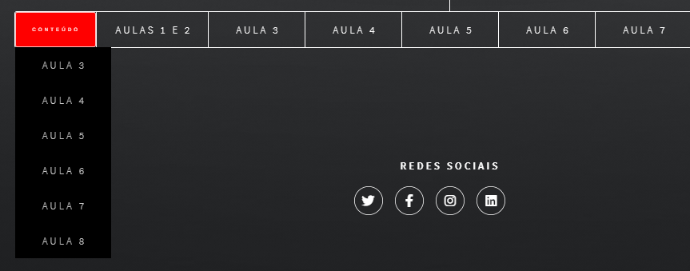

Para realizar a atividade deverá criar uma folha de estilos, chame-a de *estilos.css*, e a carregue no arquivo *index.html*. Na folha de estilos, usando os recursos CSS defina:

1. menu do tipo dropdown
2. cor de fundo vermelho, para o Menu  quando o mouse passar sobre ele

# AULA 08 – JAVASCRIPT

1. Em relação à linguagem JavaScript, assinale V para verdadeiro ou F para Falso.

a) (**F**) JavaScript é uma linguagem interpretada que requer compilação prévia.

b) (**F**) JavaScript precisa se comunicar com um servidor web para poder validar dados preenchidos em um formulário.

c) (**V**) Um script JavaScript pode reagir a eventos, como por exemplo: pode ser executado quando uma página termina de carregar no navegador web ou quando um usuário seleciona um elemento HTML.

d) (**F**) Assim como HTML, JavaScript não é *case sensitive*.

e) (**F**) Trechos de códigos JavaScript devem ser inseridos somente na seção *<head>* de um documento HTML. A seção *<body>* não deve ser utilizada para este fim.

1. Utilizando o formulário desenvolvido na Aula 5, faça uma cópia do mesmo e salve-o como *formulário_js.html.* Retire os campos de validação do HTML 5 e faça as seguintes validações com recursos da linguagem *JavaScript*:

- Valide os dois campos, para que sejam obrigatoriamente preenchidos.

- Valide o campo idade, para que somente números sejam digitados

- Valide o campo idade também para que não permita que o usuário copie e cole algum valor não numérico neste campo.

- Se todos os campos estiverem preenchidos corretamente, emita a mensagem: **Formulário validado com Sucesso!!**

1. Modifique a página *index.html* e crie o link da Aula 08, onde irá linkar a página *formulário_js.html.*
2. *Ainda na index.html,* implemente a função JavaScript que exibe, a data e hora no topo da página.